Протокол № 2

публичных слушаний по проекту планировки территории с проектом межевания в его составе для реализации проекта «Установка газорегуляторного пункта на межпоселковом газопроводе АГРС

г. Нытва

Нытва - Белобородово»

20.09.2016

Присутствовали:

Члены комиссии:

Ведущий: Катаева Галина Николаевна - начальник отдела градостроительства и землепользования администрации Нытвенского городского поселения; Секретарь: Гордеева Алевтина Николаевна, ведущий специалист отдела градостроительства и землепользования администрации Нытвенского городского поселения;

Каменских Андрей Викторович - депутат Думы Нытвенского городского поселения; Мещеряков Алексей Александрович - депутат Думы Нытвенского городского поселения; Чичёв Тимофей Георгиевич - начальник юридического отдела администрации Нытвенского городского поселения.

Жители поселения:

1. Каменских Ирина Сергеевна - житель г. Нытва;
2. Белослудцева Галина Ивановна - житель г. Нытва;
3. Шувалов Виктор Борисович - житель г. Нытва;
4. Пажгин Николай Владимирович - житель г. Нытва.

Повестка дня:

Обсуждение проекта планировки территории с проектом межевания в его составе для реализации проекта «Установка газорегуляторного пункта на межпоселковом газопроводе АГРС

Нытва - Белобородово»

Слушали:

Мещерякова А.А., депутат Думы Нытвенского городского поселения, председателя публичных слушаний. Открыл собрание и огласил тему публичных слушаний, инициаторов его проведения, представил ведущего и секретаря заседания.

Катаеву Г.Н., начальника отдела градостроительства и землепользования администрации Нытвенского городского поселения, ведущую публичных слушаний. Рассказала, что необходимо утвердить проект планировки территории с проектом межевания в его составе для реализации проекта «Установка газорегуляторного пункта на межпоселковом газопроводе АГРС Нытва -

Белобородово»

Решили:

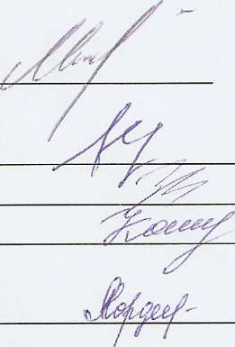

Мещеряков А. А.

Каменских А.В. Чичёв Т.Г. Катаева Г.Н.

Гордеева А.Н.

1. Рекомендовать Главе Нытвенского городского поселения утвердить проект планировки территории с проектом межевания в его составе для реализации проекта «Установка газорегуляторного пункта на межпоселковом газопроводе АГРС Нытва - Белобородово»

Председатель комиссии: Члены комиссии:

Секретарь комиссии: